1. Демографическая пирамида РФ:

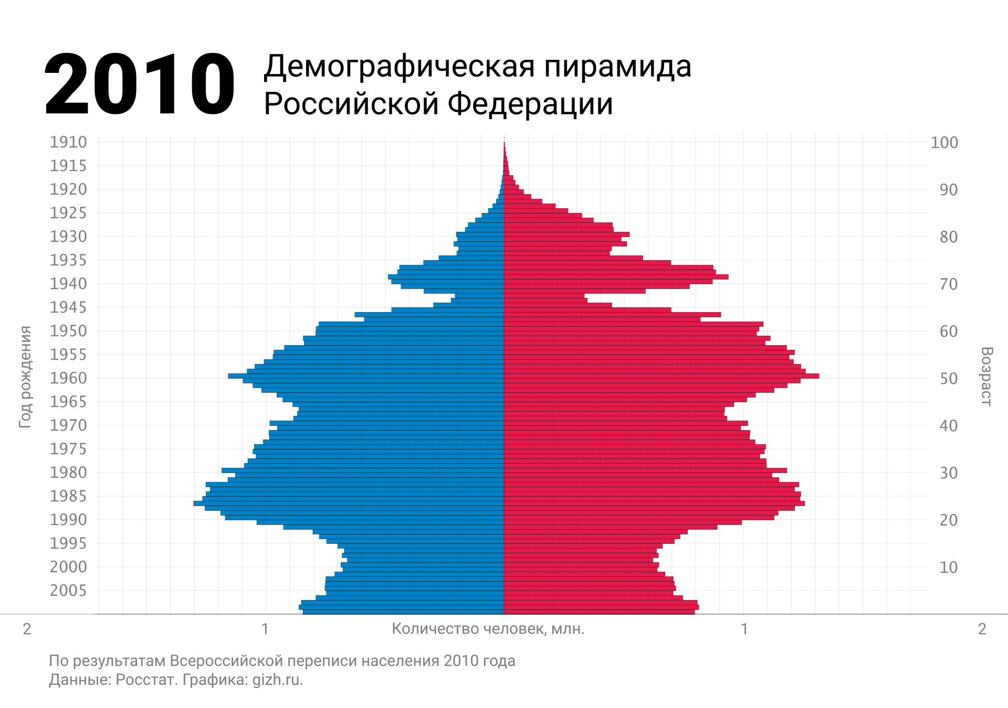

2. Показатель разбиения: Возраст и пол.

3. Цель составления: Визуализация возрастно-половой структуры населения страны на конкретный момент времени для анализа демографической ситуации (соотношение мужчин и женщин, доли молодежи, трудоспособного населения и пенсионеров).

4. Вид декомпозиции: Структурная (иерархическая) декомпозиция.

5. Уровни декомпозиции:

Уровень 1: Все население страны.

Уровень 2: Разбиение по полу (Мужчины, Женщины).

Уровень 3: Разбиение каждой группы по возрастам (например, когорты по 5 лет: 0-4, 5-9, 10-14 ... 85+).

6. Критерии разбиения:

Уровень 2: Качественный критерий — "Признак пола".

Уровень 3: Количественный критерий — "Возрастной интервал".

7. Порядок построения:

Сбор данных переписи или текущего учета населения по полу и возрасту.

Определение возрастных групп (чаще всего 5-летние).

Разделение данных на две группы: мужское население и женское население.

Для каждой группы вычисляется доля (или абсолютная численность) каждой возрастной когорты от общего населения.

Построение графика: по вертикальной оси откладываются возрастные группы, по горизонтальной — доли населения (влево — для мужчин, вправо — для женщин).